ГУО «Средняя школа № 4 г. Пружаны»
Оздоровительный лагерь «Солнышко»

ГАЗЕТА «СДЕЛАЕМ ЛЕТО ЯРЧЕ»
День 12: «День эколога»
Девиз дня: «Сберечь Планету – общий дом, считаем мы своим трудом»»
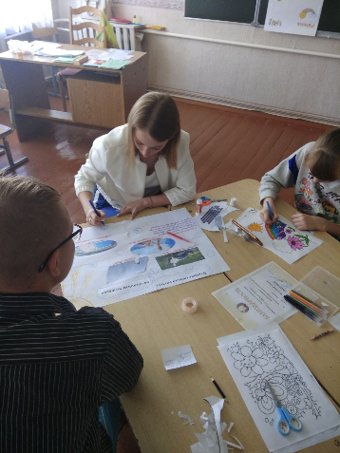
Очередной день в лагере начался с профилактической беседы «Влияние свежего и чистого воздуха на организм». Ребята второго отряда постарались и сделали коллаж по теме.
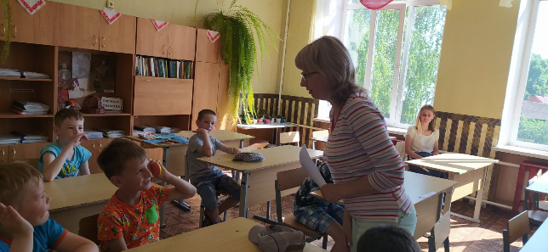
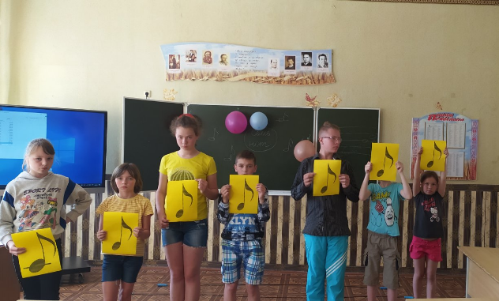
Далее последовала музыкально-познавательная игра «Путешествие в страну Семь нот», которую провела музыкальный руководитель Мисюля С. Н.
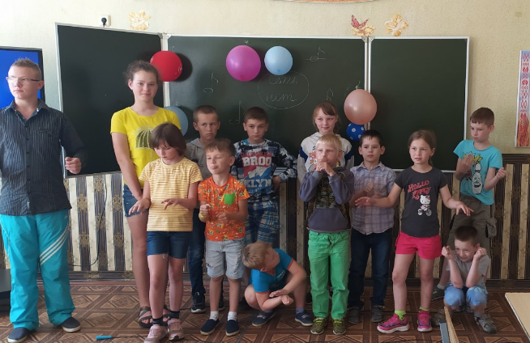
А вот флеш-моб «Радуга будущего» внесла в день лагеря множество эмоций и хорошее настроение.
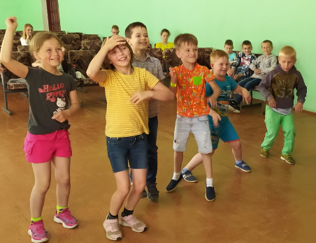
Педагог-организатор Бондарь Е. О. увлекла воспитанников лагеря в танцевальную программу. Особенно понравилось танцевать ребятам первого отряда.
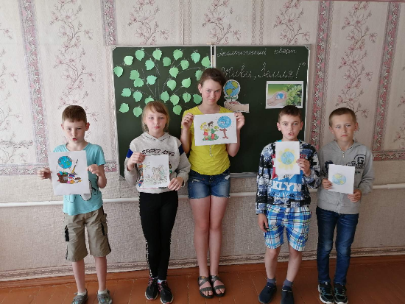
Во второй половине дня во втором отряде прошло экологическое мероприятие «Живи, земля!». Воспитанники лагеря приняли участие в операции «Чистый двор», а малыши смогли понаблюдать за работой на школьном огороде.

